**Less的安装与使用**

1. npm install -g less
2. lessc -v //出现版本号表示安装成功
3. 将你的项目放到和lessc一个目录下（是全局安装的目录）



1. 并且将less程序包内dist文件夹下的less.js文件放入你的项目（test）中

<link rel="stylesheet/less" href="css/less/styles.less">

（这是你自己建的less，名字随便取，现用styles.less命名）

<script src="plugin/less.js"></script>（这是dist文件夹下的less.js）

<script>less.watch();</script> //经验证，这句话可以不用

5.lessc test/css/styles.less test/css/styles.css （之间空一个格）





（test/css/style.less 是根据lessc来说找寻styles.less的目录，这个要自己建一个）

（test/css/styles.css 是指根据lessc来说编译的css文件产生的目录，一开始不用建，输入命令行后会自动生成）

6.以下是HTML的引用和具体代码实现

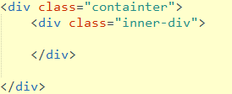

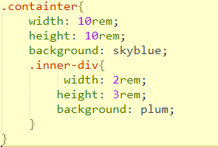



参照网址：<https://blog.csdn.net/qq_25502269/article/details/79347904>

本地安装：只要将lessc放入需要的项目中，再根据目录写命令行就可以把less编译成css。

Hbuild可以实现自动编译，右键less文件，自己设置

或者工具->预编译器设置